9. A feladat a két világháború közti Magyarországhoz kapcsolódik.
Határozza meg, melyik forrás vagy források támasztják alá az állításokat! Írjon X jelet atáblázat megfelelő oszlopába! Egy sorba csak egy X jelet írjon! Ha több forrás is alátámasztjaaz állítást, keresse meg az egy megfelelő oszlopot! (Elemenként 1 pont.)

A) „Az volt a cél, hogy a vitézek földhöz jussanak, éspedig azért, hogy e minden
tekintetben bevált jó emberanyag gazdaságilag megerősödve, hasonló értékű, új
nemzedéket nevelhessen. E célból Horthy felhívta a földbirtokosok figyelmét, akik
úgynevezett vitézi telkeket bocsátottak a Vitézi Rend rendelkezésére. Ami engem illet,
nem tartottam igényt vitézi telekre. Emlékezetes marad számomra avatásom napja a
Margitszigeten. A régi lovaggá ütés formaságaira emlékeztetett a ceremónia.” (Lakatos
Géza tábornok, politikus)

B) „A Vitézi Rendnek hármas célja van: jutalmazni a vitézséggel párosult honfi erényt,
megtartani a nagy idők legjobbjait és biztosítani a hősök nemzetségének
fennmaradását, végül bennük és utódaikban a magyar fajnak olyan hatalmat
biztosítani, amely rettentő erővel sújt le minden felforgató állam- és nemzetellenes
törekvésre.” (Horthy Miklós, a Vitézi Rend főkapitánya)
C) A kormányzó vitézeket avat

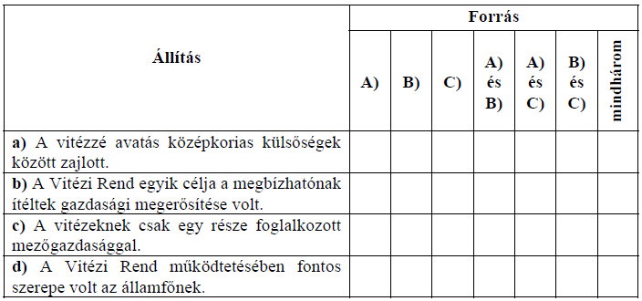
Megoldás
9. Vitézi rend (Elemenként 1 pont, összesen 4 pont.)
